Министерство науки и высшего образования РФ

Федеральное государственное бюджетное образовательное учреждение

высшего образования

«Курский государственный университет»

Кафедра программного обеспечения и администрирования информационных систем

Направление подготовки математическое обеспечение и администрирование информационных систем

Форма обучения очная

**Отчет**

**по лабораторной работе №5**

«Программирование одномерных статических массивов»

дисциплина «Основы алгоритмизации и программирования»

Выполнил:

студент группы 113.1 Козявин М. С.

Проверил:

старший преподаватель кафедры ПОиАИС Ураева Е. Е.

Курск, 2021

***Цель работы:*** изучить особенности применения статических одномерных массивов при написании программ на языке С++.

***Задание***

*Задача 1*. Дан массив из 13 действительных чисел. Поменять местами элементы, симметричные относительно центрального.

*Задача 2.*  Дан массив из 16 целых чисел. Найдите в массиве моду. Модой называется элемент ряда, который встречается наиболее часто.

***Разработка алгоритма***

*Задача 1*

Входные данные: *arr* - массив из *13* целых чисел

Выходные данные: *arr* - массив из *13* целых чисел

Алгоритм решения задачи представлен на рисунке 1.

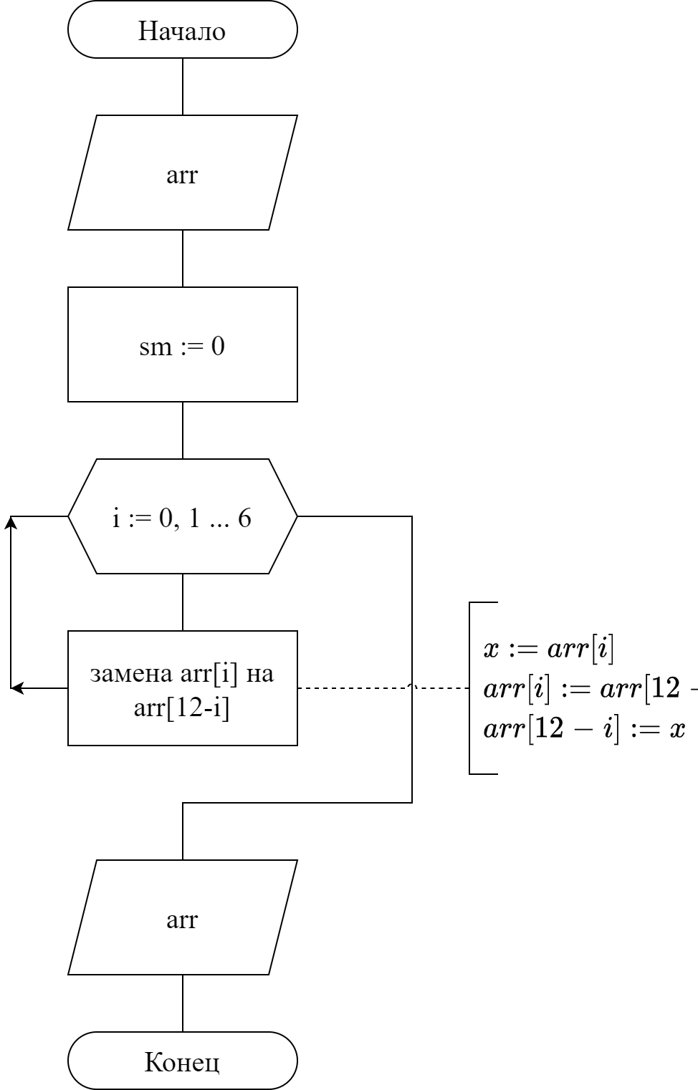

Рисунок 1 - Алгоритм решения задачи 1

*Задача 2*

Входные данные: *arr* – массив из 16 целых чисел.

Выходные данные: *value* – целое число.

Алгоритм решения задачи представлен на рисунке 2.

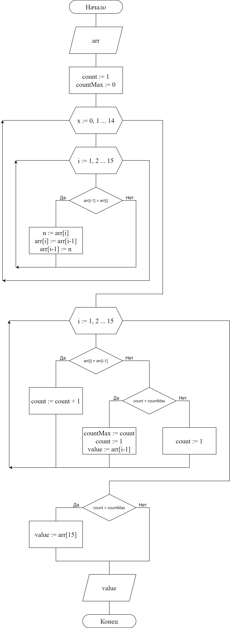

Рисунок 2 - Алгоритм решения задачи 2

***Текст программы***

*Текст программы для решения задачи 1*

#include <iostream>

using namespace std;

int main() {

  int arr[13], x;

  for (int i = 0; i < 13; i++) {

    cin >> arr[i];

  }

  for (int i = 0; i < 6; i++) {

    x = arr[i];

    arr[i] = arr[13-i-1];

    arr[13-i-1] = x;

  }

  for (int i = 0; i < 13; i++) {

    cout << arr[i] << " ";

  }

}

*Текст программы для решения задачи 2*

#include <iostream>

using namespace std;

int main() {

  int arr[16], n, count = 1, countMax = 0, value;

  for (int i = 0; i < 16; i++) {

    cin >> arr[i];

  }

  for (int x = 0; x < 15; x++) {

    for (int i = 1; i < 16; i++) {

      if (arr[i-1] > arr[i]) {

        n = arr[i];

        arr[i] = arr[i-1];

        arr[i-1] = n;

      }

    }

  }

  for (int i = 1; i < 16; i++) {

    if (arr[i] == arr[i-1]) {

      count++;

    } else if (count > countMax) {

      countMax = count;

      count = 1;

      value = arr[i-1];

    } else count = 1;

  }

  if (count > countMax) {

    value = arr[15];

  }

  cout << value;

}

***Тестирование программы***

Тестирование задачи 1 представлено на рисунках 3, 4, 5

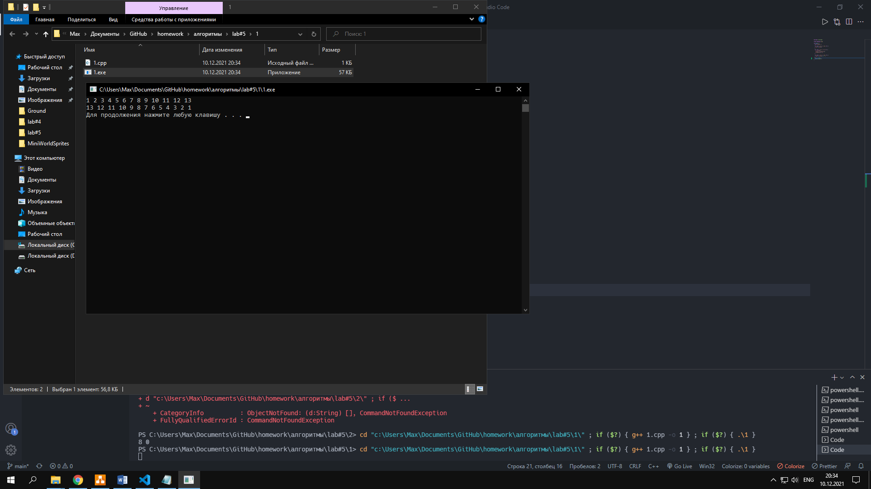

Рисунок 3 - Тест 1 задачи 1

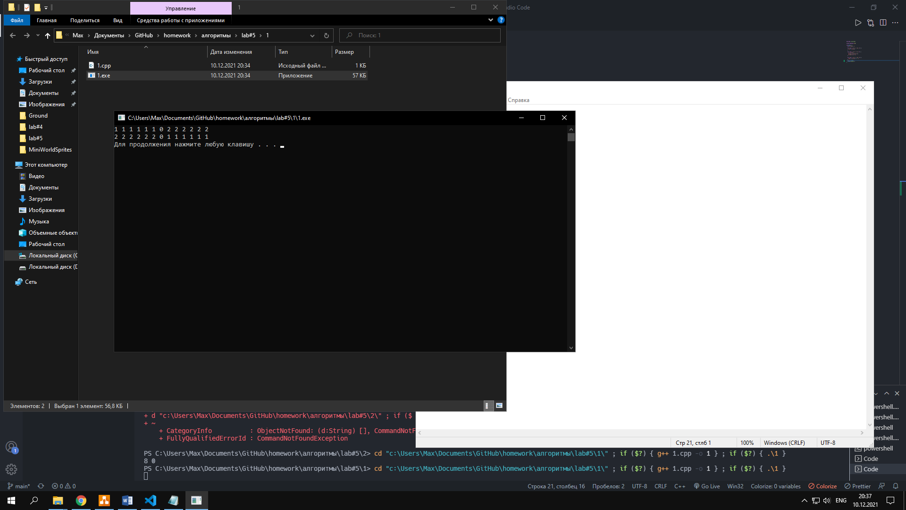

Рисунок 4 - Тест 2 задачи 1

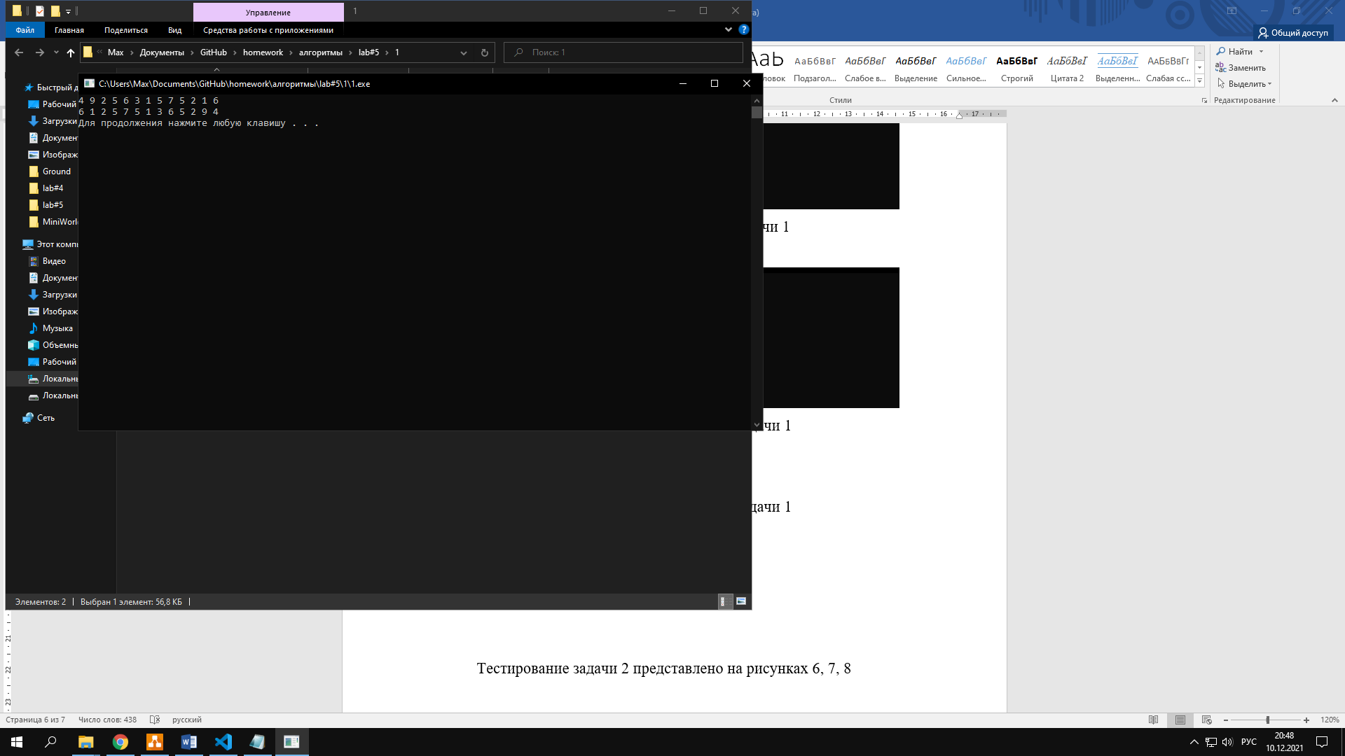

Рисунок 5 - Тест 3 задачи 1

Тестирование задачи 2 представлено на рисунках 6, 7, 8

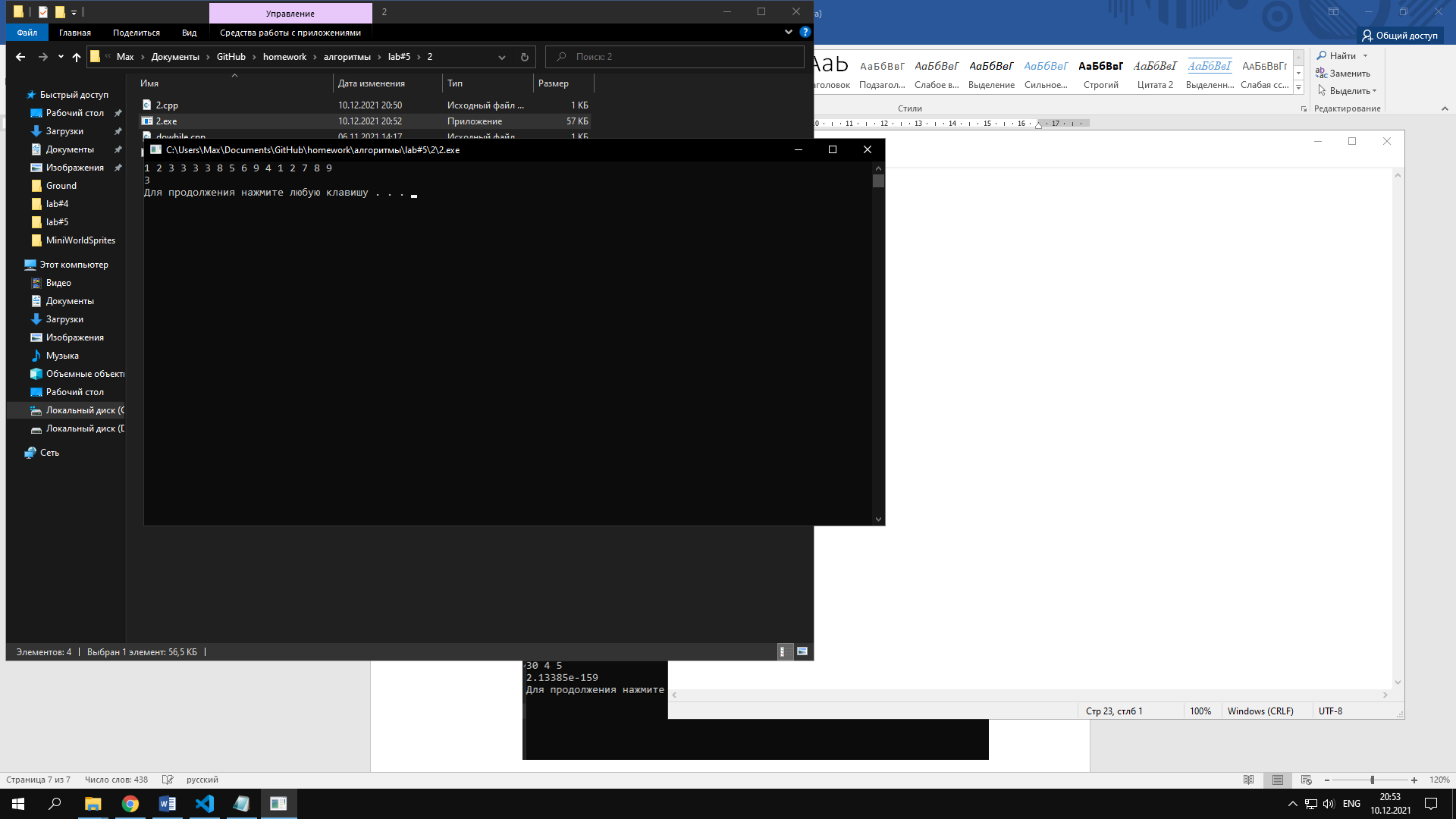

Рисунок 6 - Тест 1 задачи 2

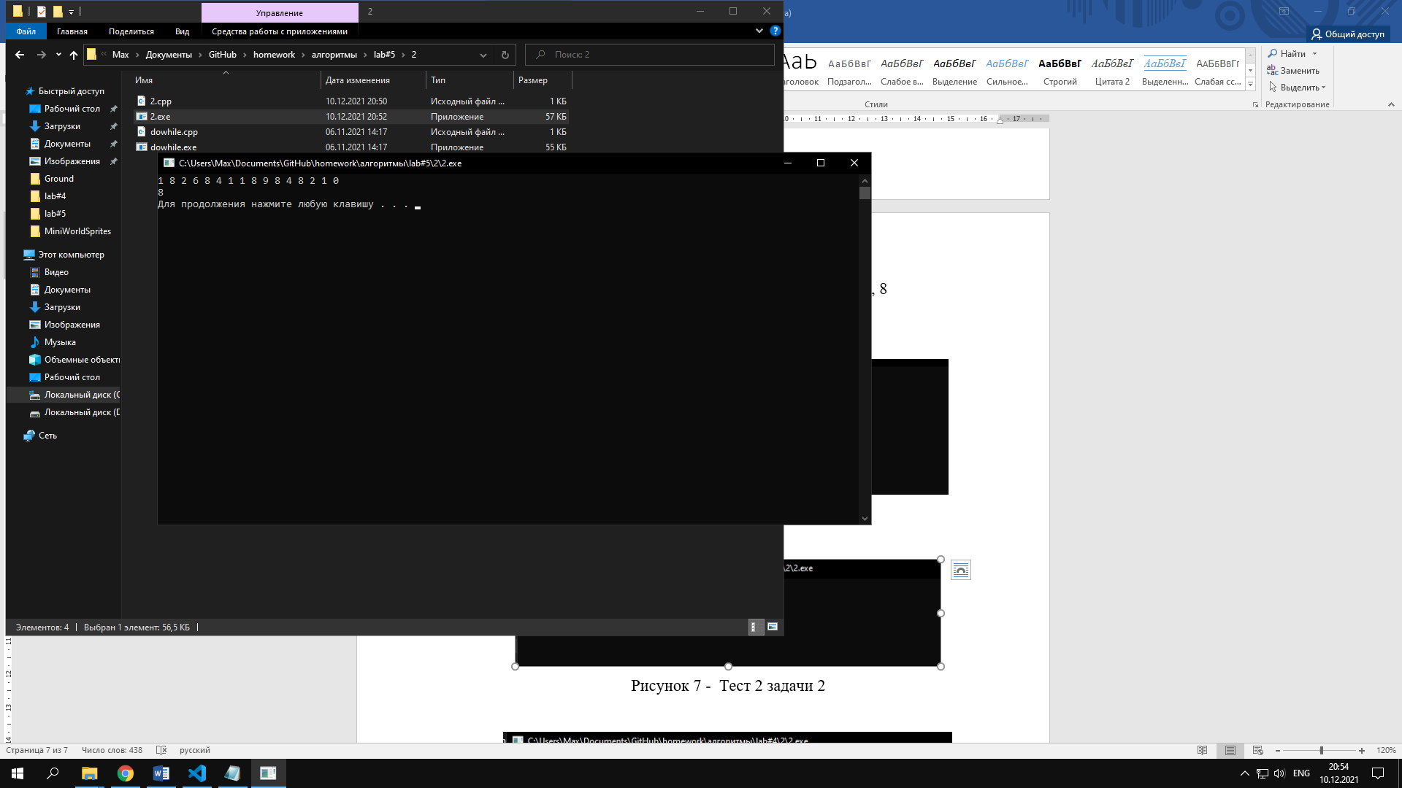

Рисунок 7 - Тест 2 задачи 2

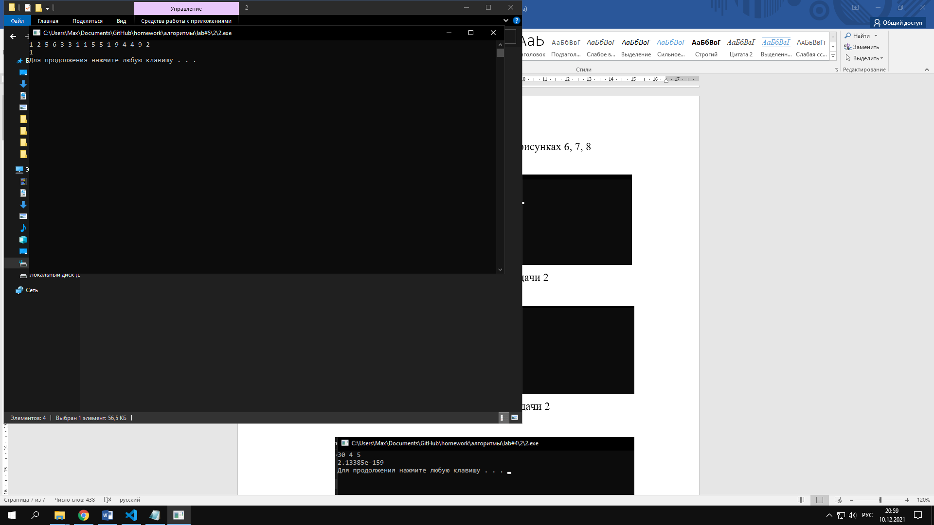

Рисунок 8 - Тест 3 задачи 2